**Использование ЭОР в образовательном процессе**

Категория: [Всем учителям](https://multiurok.ru/all-files/toall/)

10.02.2017 20:21

[](https://videouroki.net/catalog/?utm_source=multiurok&utm_medium=banner&utm_campaign=mtitle&utm_content=catalog&utm_term=20231006catalog)

в работе предоставленны перечень ссылок на образовательные ресурсы, которые можно использовать в образовательном процессе

Просмотр содержимого документа  
«Использование ЭОР в образовательном процессе»

СОДЕРЖАНИЕ

Введение

Глава 1. Электронно-образовательные ресурсы: актуальные вопросы и ответы…………………………………………………………………………….3

Глава 2.Использование информационно-коммуникационных технологий в учебно-воспитательном процессе начальной школы………………………..11

Глава 3. Применение электронных образовательных ресурсов в учебном процессе ………………………………………………………………………..15

Литература……………………………………………………………………..19

Приложение

Электронно-образовательные ресурсы для обучающихся…………………..20

**Введение**

Наше современное общество переживает сегодня новый этап культурной революции – информационный.

Если в систему образования не внедрять ИКТ, то результаты образования не смогут соответствовать потребностям современной экономики, а выпускники школ не будут готовы жить в современном «информационном» обществе.

«Электронный образовательный ресурс» (ЭОР) – этот термин в настоящее время слышал каждый преподаватель. Это то, что требуют от педагога реалии сегодняшнего дня. Но, с другой стороны, большинство учителей так и не имеют об этой теме достаточного представления.

В данной работе описаны возможности использования информационно-коммуника­ционных технологий в учебно-воспитательном процессе общеобразовательной школы, выяснена эффективность применения ИКТ в обучении младших школьников.

**Глава 1. Электронно-образовательные ресурсы: актуальные вопросы и ответы**

В настоящее время во всех школах Донецкой Народной Республики активно используются электронно-образовательные ресурсы. Тем не менее, количество вопросов, связанных с внедрением ЭОР  в учебный процесс не уменьшается. В данной статье мы хотим ответить на самые часто встречаемые вопросы.

*Что такое ЭОР?*

ЭОР  (электронный образовательный ресурс)

Понятие  ЭОР  (электронный образовательный ресурс) подразумевает некое образовательное содержание,  облеченное в электронную форуму, для воспроизведения которого используются электронные устройства.

*По каким направлениям  можно классифицировать ЭОР?*

Классификация ЭОР

Можно классифицировать ЭОР по  следующим направлениям:

по технологии создания

*текстографические* ресурсы –  отличаются от книг в основном базой предъявления текстов и иллюстраций – материал представляется на экране компьютера, а не на бумаге, также они  имеют существенные отличия в навигации по тексту

*мультимедиа ЭОР -* ресурсы, состоящие из визуального или звукового содержания. Принципиальные отличия от книги здесь очевидны: ни кино, ни анимация (мультфильм), ни звук для полиграфического издания невозможны.

по среде распространения и использования

Интернет-ресурсы онлайн – работающие только в режиме подключения к сети Интернет

Интернет-ресурсы оффлайн – их можно скачать,  инсталлировать на компьютер и использовать без Интернета

ресурсы для «электронных досок»

по содержанию

учебники

рабочие тетради

лабораторные работы

электронные справочники и словари

викторины

по принципу реализации

мультимедиа-ресурсы

презентационные ресурсы

системы обучения

по составляющим входящего в них содержания

лекционные ресурсы

практические ресурсы

ресурсы-имитаторы (тренажеры)

контрольно-измерительные материалы

*Какие основные требования к ЭОР можно выделить?*

Требования к ЭОР

Обеспечение всех компонентов образовательного процесса:

получение информации;

практические занятия;

аттестация (контроль учебных достижений).

Интерактивность, которая обеспечивает резкое расширение сектора самостоятельной учебной работы за счет использования активно-деятельностных форм обучения.

Возможность удаленного (дистанционного), полноценного обучения.

*Какие существенные недостатки  ЭОР чаще всего встречаются?*

Во-первых выразительные возможности экрана часто не только не подчинены, но и не связаны с дидактическими задачами, интерактивность пользователя не поддерживается познавательной занимательностью, она обуславливается заданным изначально учебным целеполаганием и директивно структурированным содержанием.

Во-вторых, способы предъявления учебной информации, как правило, ограничиваются большими текстами, в которые иногда включаются фрагменты анимации или аудиотекста. При чтении текста возникают значительные трудности, связанные с неудачным соотношением цвета фона и цвета шрифта, его размером и гарнитурой. Визуальная информация слабо связана с предъявляемыми текстами, хотя по замыслу авторов, должна служить иллюстративным материалом. Звуковой ряд, сопровождающий фрагменты анимации, полностью повторяет визуальный и не организует наблюдение учащихся за событиями, происходящими на экране.

В-третьих, обучающие программы работают в активном режиме, а интерактивные возможности современной компьютерной техники не используются. Ученик не получает помощи ни при изучении нового материала, ни при выявлении недостатков в полученных знаниях. В некоторых случаях дается реакция на неправильный ответ на контрольный вопрос в виде недовольного лица или звука. Авторы не учитывают необходимость создания “ситуации успеха” при работе с программой и поэтому не предоставляют повторной попытки ответа.   
Серьезным, недостатком учебных CD-дисков является необходимость изучения правил работы с программами (недружественный интерфейс). Обучающемуся приходится думать не только над предложенной учебной информацией, но и над тем, по какой экранной кнопке и как нужно щелкнуть. Это создает дополнительный барьер в работе с обучающей программой.

Зачастую в электронных образовательных ресурсах также встречаются фактические ошибки.

*Перечислите пожалуйста научно-педагогические требования к ЭОР.*

По назначению электронные образовательные ресурсы должны служить формированию у учащихся систематических прочных и осмысленных научных знаний, способствовать формированию умений работать с информацией, создавать собственную систему восприятия и критического мышления, аналитического отношения к проблемам и месту конкретной информации в общей картине понятий и представлений о мире, развивать познавательную активность, служить повышению качества и эффективности педагогического труда.

Желательно включение в ЭОР разнообразных познавательных заданий, связанных с предлагаемым экранным материалом.

Содержание ЭОР должно включать научно достоверную информацию, в нашем случае полностью соответствовать материалу учебника. Содержание, глубина и объем научной информации должны соответствовать познавательным возможностям и уровню работоспособности школьников, учитывать их интеллектуальную подготовку и возрастные особенности.

Учебный материал должен быть доступен для экранизации и передачи информации с помощью комментариев учителя. При отборе материала для зрительного ряда преимущество следует отдавать крупным и средним планам, по возможности избегая дальних планов и мелких деталей.

Информация должна преподноситься в живой эмоциональной форме. Однако, недопустимы кадры, вставки, эпизоды, не связанные с учебной темой, даже в том случае, если они интересны сами по себе.

При создании пособия должны соблюдаться гигиенические требования, направленные на сохранение зрения и предупреждение переутомления школьников. Размеры букв, цифр, знаков (кегль), их гарнитура, цвет, а также расстановка знаков в словах, а слов в предложениях должны способствовать четкому различению и хорошему восприятию информации. Кегль основного текста должен быть не менее 14 пунктов для серифного шрифта (например, Times New Roman) и 12 пунктов для рубленого шрифта (например, Arial). Заголовки лучше выделять увеличением кегля.

Следует избегать больших текстовых фрагментов. Оптимальная длина строки составляет 40 – 42 знака. В более длинной строке следует применять серифные шрифты, помогающие “держать” строку. Недопустимо использование для чтения текста полос прокрутки или кнопок перехода от экрана к экрану.

На различимость объектов влияют цвет фона и цвет изображений на нем, их контрастность. Лучшими соотношениями фона и изображений являются белый-синий, черный-желтый, зеленый-белый, черный-белый.

Компьютер как средство обучения не может быть объектом изучения. Поэтому интерфейс программы должен быть интуитивным и не требовать специального обучения работе с программой. Представляется рациональным использование стандартного интерфейса программ для Windows. При этом следует стремиться к максимальному использованию стандартных меню и кнопок на панелях инструментов, по возможности сохраняя их расположение на экране.

Для выделения в текстах наиболее важных частей можно использовать полужирное и курсивное начертание знаков, выделение цветом знаков и фона, рамки, а также их сочетания. Для смысловых выделений не следует использовать подчеркивание, которым по умолчанию выделяются гиперссылки.

Отбор учебного материала должен обеспечивать комплементарность диска с учебником, входящим в состав УМК и являющимся системообразующим в нем.

В максимальной мере использовать возможности современной компьютерной техники для организации интерактивной работы обучающегося с пособием. Это следует учитывать не только при разработке контрольных заданий, но и при подготовке сообщаемой учебной информации.

*Какие ЭОР дают наибольший эффект при обучении?*

Наибольший потребительский потенциал несет идея комплексного использования учебно-методического комплекта (УМК) - традиционного учебника в сочетании с диском, на котором, по сути, представлен дополняющий учебник наглядно-демонстрационный, справочный материал, материал для закрепления тем и проверки знаний. Она реализуема при определенных условиях,  а также  при хорошем техническом оснащении образовательного учреждения и при профессиональной готовности преподавателя.

Условия можно сформулировать так:

научность содержания,

подчиненность формы подачи информации и используемых выразительных средств учебным целям,

образовательная технологичность,

структурирование содержания по принципу создания образовательной среды, обеспечивающей индивидуальную траекторию обучения каждому пользователю.

Принципиально важно соответствие основным дидактическим принципам: наглядность, возрастные возможности пользователей и др.   
Учебно-методический комплект (УМК) представляет собой, по сути, комплект средств обучения, в который входят:

традиционный учебник

рабочая тетрадь на печатной основе

диск с ЭОР

методическое пособие для учителя

Системообразующим элементом, как правило, является учебник.

*Отличается ли урок с применением  ЭОР от обычного урока?*

Урок с применением  ЭОР во многом отличается от стандартного урока. К примеру, подача новой информации теряет свою актуальность в той форме, в какой она проводится на традиционном уроке. Получение учащимся новой информации происходит в основном в процессе самостоятельной деятельности, которая заключается в освоении учащимися содержания ЭОР, работе с информационными ресурсами: Интернетом,  словарями, энциклопедиями и т. д.

С использование ЭОР  также можно проводить уроки-лабораторные работы, уроки по решению задач, уроки-практикумы, уроки-дискуссии на основе проблемных ситуаций, уроки-семинары, дискуссии и пр.  Появляется реальная возможность организации полноценного семинара, учитывающего помимо подготовки учащегося на основании изучения различных информационных источников еще и устный доклад с иллюстрациями и презентациями, и развернутую дискуссию по проблеме.

*Какова роль учителя в процессе урока с применением ЭОР?*

Работа учителя в данном случае может заключаться в том, чтобы определить тему урока;  сформулировать для учащихся цель; определить учебный материал, на основе которого будет проходить урок и рекомендовать дополнительные источники информации;  координировать работу учащихся (в процессе подготовки и проведения урока).

*Каковы требования, предъявляемые к разработке плана-конспекта урока с использованием ЭОР?*

Четко обозначить тему и цели урока

Доступно изложить материал урока, по возможности используя электронные образовательные ресурсы. В план-конспекте урока можно включать графические изображения (экранные копии) и ссылки на сетевые ресурсы. Если ресурсов федеральных коллекций недостаточно, то можно ссылаться на другие известные Вам ресурсы или собственные разработки

По возможности создать условия для самостоятельной работы учащихся, для формирования у них навыков исследовательской деятельности; акцентировать внимание на развитии операциональных личностных ресурсов и соответствующих им метапредметных образовательных результатов

Указать ссылки на дополнительные источники информации по рассматриваемому вопросу (сайты, CD, учебные пособия). Желательно наличие ссылок на занимательные материалы по изучаемому вопросу

Предусмотреть домашнее задание, в том числе с использованием электронных образовательных ресурсов

Фиксировать методические рекомендации, возникающие  в ходе урока

*Каковы формы работы с ЭОР?*

Внедрение в учебный процесс использования ЭОР не исключает традиционные методы обучения, а гармонично дополняет и сочетается с ними на всех этапах обучения: ознакомление, тренировка, применение, контроль.  
Использование электронных образовательных ресурсов в процессе обучения предоставляет большие возможности перспективы для самостоятельной творческой и исследовательской деятельности учащихся*.*  
Учебная работа включает аудиторные занятия с учителем и самостоятельные домашние задания.

Электронные образовательные ресурсы позволяют выполнить дома более полноценные практические занятия — виртуальные посещения музеев, наблюдения за производственными процессами, лабораторные эксперименты и пр.

Также учащийся сможет самостоятельно провести аттестацию собственных знаний, умений, навыков без участия педагога или родителя, которые подскажут ему правильные ответы – все уже заложено в ЭОР.   
Что касается исследовательской работы – ЭОР позволяют не только изучать описания объектов, процессов, явлений, но и работать с ними в интерактивном режиме.

*Какие технологии обучения используются при работе с* *ЭОР?*

Прежде всего, надо разобраться  с сами словом*технология.*  
Технология — это инструментарий, при помощи которого решаются определенные задачи.

Технология — это совокупность правил и соответствующих им педагогических приемов и способов воздействия на развитие, обучение и воспитание школьника.

Технология отвечает за ответ на вопрос "как (каким образом) научить школьника тому или иному умению, как дать определенные знания, как проконтролировать их.

Технология —  это детально прописанный путь осуществления той или иной деятельности в рамках выбранного метода.

Педагогическая технология —  это такое построение деятельности учителя, в котором входящие в него действия представлены в определенной последовательности и предполагают достижения прогнозируемого результата.

Мультимедиа — комплекс аппаратных и программных средств, позволяющих пользователю работать в диалоговом режиме с разнородными данными (графика, текст, звук, видео), организованными в виде единой информационной среды.

Мультимедиа — это сумма технологий, позволяющих компьютеру вводить, обрабатывать, хранить, передавать и отображать такие типы данных, как текст, графика, анимация, оцифрованные неподвижные изображения, видео, звук, речь

Мультимедиа — это современная компьютерная информационная технология, позволяющая объединить в компьютерной системе текст, звук, видеоизображение, графическое изображение и анимацию (мультипликацию)  
Мультимедийная технология — построение деятельности, совокупность правил и соответствующих им приемов и способов воздействия на личность с целью обеспечения комфортной информационной среды посредством современных компьютерных технологий.

Основными характерными особенностями этой технологии являются:

объединение многокомпонентной информационной среды (текста, звука, графики, фото, видео) в однородном цифровом представлении;

обеспечение надежного (отсутствие искажений при копировании) и долговечного хранения (гарантийный срок хранения — десятки лет) больших объемов информации;

простота переработки информации (от рутинных до творческих операций).

Технология интерактивного обучения. Наиболее распространёнными формами обучения являются: работа  в   парах, ротационные (сменные) тройки, карусель, работа в малых   группах , аквариум, незаконченное предложение, мозговой штурм, броуновское движение, дерево решений, суд от своего имени, гражданские слушания, ролевая (деловая) игра, метод пресс, займи позицию, дискуссия, дебаты.

Применение технологий интерактивного обучения позволяет учителю соединить  деятельность  каждого школьника (возникает целая система взаимодействий: учитель -учащийся, учитель - класс,  учащийся  - класс,  учащийся  -  учащийся ,  группа  -  группа ), связать его  учебную   деятельность  и межличностное познавательное общение. В целостном процессе обучения учителю необходимо применять сразу несколько технологий, обеспечивающих раскрытие всех его сторон.

*Что интеркативное обучение?*

Интерактивное обучение — диалоговое обучение, в ходе которого осуществляется взаимодействие преподавателя и обучаемого.  
Интерактивное обучение позволяет решать одновременно несколько задач. Главное - оно развивает коммуникативные умения и навыки, помогает установлению эмоциональных контактов между  учащимися, обеспечивает воспитательную задачу, поскольку приучает работать в команде, прислушиваться к мнению своих товарищей. Использование  интерактива в процессе урока снимает нервную нагрузку школьников, дает возможность менять формы их  деятельности, переключать внимание на узловые вопросы темы занятий.

*Как оценить эффективность процесса обучения сЭОР?*

Любое обучение - с использованием ИКТ, электронных ресурсов и без использования оных, можно оценить, используя уже наработанные методики. Любое обучение направлено на достижение какого-то определенного результата, пользы, эффекта. Чтобы оценить этот результат, измерить эффективность, нужно обязательно четко понимать, что такое эффективность обучения и что такое оценка этой эффективности.

Эффективность - это связь между достигнутым результатом и использованными ресурсами. А в оценке эффективности стоит выделить два основных аспекта:

оценку процесса обучения

оценку конечного результата этого же обучения.  
Оценку процесса обучения можно произвести, протестировав учащихся.

Оценку конечного результата произвести намного сложнее. На сегодняшний день можно выделить несколько оценочных методик, как отечественных, так и зарубежных ученых. К примеру, одной из популярных из них на сегодняшний день является модель Киркпатрика. Главная особенность заключается в многоуровневости по усложнению методов оценки.

Первый уровень — реакция участников, проводится оценка реакции обучающихся на процесс самого обучения. Проверяется сразу после обучения (как правило, в форме анкетирования обучаемых) и осуществляется в форме обратной связи между обучаемыми и педагогом. Определяется, приносит ли удовольствие сам учебный процесс или обучаемые испытывают дискомфорт. Выясняется и определяется практическая польза от обучения. Оценивается качество подачи материала и сама организация учебного процесса.

Второй уровень — уровень знаний, проводится измерение усвоения учебного материала. Проверяется путем тестирования до, во время и после обучения при помощи ролевых игр, тестов и пр. Метод по своему специфичен тем, что контролируются не только теоретические знания, но и показатели активности участников, их способность к усвоению преподаваемого материала, а также компетентность самого педагога.

Третий уровень — применение знаний, проводится анализ поведенческих изменений. Это довольно сложный момент, так как школьники не сразу будут использовать свои знания, применительно к жизненным ситуациям, но возможны способы моделирования таковых, именно с целью проверки эффективности обучения. Главной целью моделирования является определение того, как обучаемые используют на практике новые навыки и знания.

*В принципе об электронно-образавательных ресурсах можно сказать еще многое. Главное, чтобы учитель, применяющий ЭОР всегда понимал, что это всего лишь инструмент в его руках и пользоваться этим инструментом надо уметь.*

**Глава 2. Использование информационно-коммуникационных технологий в учебно-воспитательном процессе начальной школы**

Для освоения новых педагогических технологий требуется время и специальная подготовка учителя. Многие учителя-практики обращаются к проблеме использования новых педагогических технологий в обучении младших школьников, так как диалектическое развитие любой науки в целом, в том числе и педагогической, выдвигает требования о непрерывном усовершенствовании процесса обучения, находящегося в неразрывном соотношении с реалиями современного мира.

XXI век – эпоха информационного общества. Необходимость новых знаний, информационной грамотности, умения самостоятельно получать знания способствовала возникновению нового вида образования – инновационного, в котором информационные технологии призваны сыграть системообразующую, интегрирующую роль [1].

Конечно, школа не может дать человеку запас знаний на всю жизнь. Но она в состоянии дать школьнику базовые ориентиры основных знаний. Школа может и должна развить познавательные интересы и способности ученика, привить ему ключевые компетенции, необходимые для дальнейшего самообразования. И в этой ситуации роль современных информационных технологий является наиболее важной.

Радикальное ускорение перемен в обществе произошло в период быстрого развития информационно-коммуникационных технологий (ИКТ).

Современный этап развития образования в Казахстане характери­зуется широким внедрением в учебный процесс компьютерных технологий. Они позволяют выйти на новый уровень обучения, открывают ранее недоступные возможности как для учителя, так и для учащегося.

*Компьютерные технологии* – это процессы подготовки и передачи информации обучаемому, средством осуществления которых является компьютер.

Развитие способностей ученика в начальной школе зависит от множества факторов, в том числе и от того, насколько наглядным и удобным для его восприятия является учебный материал. Урок должен быть ярким, эффектным, эмоциональным, а главное – продуктивным. Только тогда знания, переданные детям, надолго запомнятся, станут прочной основой того фундамента, на который будет опираться все его дальнейшее образование. Помочь учителю в решении этой непростой задачи может сочетание тради­ционных методов обучения и современных информационных технологий. Внедрение в процесс обучения младших школьников информационных технологий обеспечивает доступ к различным информационным ресурсам и способствует обогащению содержания обучения, придает ему логический и поисковый характер, а также решает проблемы поиска путей и средств активизации познава­тельного интереса учащихся, развития их творческих способностей, стимуляции умственной деятельности. Использование компьютерных технологий – это не влияние моды, а необходимость, диктуемая сегодняшним уровнем развития образования. В мире, который становится всё более зависимым от информационных технологий, технология ИКТ становится все более востребованной [1].

С помощью компьютерных технологий можно решить следующие задачи:

повысить эффективность образовательного процесса;

усилить интенсивность урока;

осуществить дифференцированный подход;

развивать наглядно-образное мышление.

Мультимедийные презентации – это удобный и эффектный способ представления информации с помощью компьютерных программ. Он сочетает в себе динамику, звук и изображение, т.е. те факторы, которые наиболее долго удерживают внимание ребенка. Одновременное воздействие на два важнейших органа восприятия (слух и зрение) позволяют достичь гораздо большего эффекта [2]. Методическая сила мультимедиа как раз и состоит в том, что ученика легче заинтересовать и обучить, когда он воспринимает согласованный поток звуковых и зрительных образов, причем на него оказывается не только информа­ционное, но и эмоциональное воздействие. Более того, презентация дает возможность учителю самостоятельно скомпоновать учебный материал исходя их особенностей конкретного класса, темы, предмета, что позволяет построить урок так, чтобы добиться максимального учебного эффекта. При разработке презентации учитывается, что она:

быстро и доходчиво изображает вещи, которые невозможно передать словами;

вызывает интерес и делает разнообразным процесс передачи информации;

усиливает воздействие выступления.

У младшего школьника лучше развито непроизвольное внимание, которое становится особенно концентрированным, когда ему интересно, учебный материал отличается наглядностью, яркостью, вызывает у ребят положительные эмоции.

Для внедрения информационных технологий в практику работы учителя начальных классов необходимы определенные условия, главными из которых можно выделить: обучение педагогов на курсах «Пользователь ПК», Intel «Обучение для будущего» обеспечение оснащения кабинета современной компьютерной техникой, создание электронной библиотеки. Роль учителя на уроке меняется, учитель теперь не только источник знаний, но и менеджер процесса обучения, главной задачей педагога становится управление познавательной деятельностью учащегося.

Внедрение информационных и коммуникационных технологий в практику работы учителя начальных классов осуществляется по следующим направлениям:

1.Создание презентаций к урокам.

2. Работа с ресурсами Интернет.

3. Использование готовых обучающих программ.

4. Разработка и использование собственных авторских программ.

В «Методической копилке» учителей начальных классов имеются презентации, которые условно можно представить в следующей классификации [3]:

1 раздел – информационно-энциклопедический: «Энциклопедия Кирилла и Мефодия», «Большая детская энциклопедия» и т.д.

2 раздел – мультимедийные учебники и учебные пособия на электронных носителях

Наиболее распространенные примеры использования:

Мультимедийный учебник «Уроки Кирилла и Мефодия» (1-4 класс). Он включает в себя темы уроков по обучению грамоте, чтению, русскому языку, математике, познанию миру. Содержание уроков имеет богатый иллюстрированный материал, сопровождаемый видеоизображениями, анимированными интерактивными игровыми упражнениями.

Медиатека мультимедийных уроков. Многие авторские разработки находятся в свободном доступе на образовательных порталах и сайтах. Например: Фестиваль педагогических идей.

3 раздел – информационно-учебный – это компьютерные тренажеры, мультимедийные дидактические игры и викторины, разработки уроков, видео-уроки;

Одним из примеров является курс «Семейный наставник» – это программно-методический комплекс по русскому языку, математике, используемый для организации диагностического и коррекционного тестирования, выдачи ребенку индивидуальных рекомендаций по устранению пробелов в знаниях.

4 раздел – дополнительные источники: тематическое планирование, кружковые программы, интерактивный материал по внеклассной работе.

Готовые электронные носители содержат богатый иллюстративный материал, но не всегда его расположение отвечает целям и содержанию урока.

Нетрадиционные формы проведения уроков занимают важное место в начальной школе. Одним из достоинств нетрадиционных уроков с использованием средств ИКТ является эмоциональное воздействие на учащихся. Нетрадиционные уроки заключают в себе большие возможности для всестороннего развития личности младшего школьника. Предлагаются творческие задания, которые могут выражаться:

в составлении кроссворда, ребуса по теме,

в изготовлении учебного пособия;

в подготовке различных творческих сообщений;

в изготовлении презентаций и др. видов деятельности.

На уроках математики с помощью слайдов, созданных в программе PowerPoint, может осуществляться демонстрация примеров, задач на доске, цепочек для устного счета, могут быть организованы математические разминки, самопроверка и т.д. На этапе закрепления можно использовать игровой материал (загадки, ребусы, викторины и т.д.).

Применение различных игр (Круговые примеры, «Заполни пустые окошки») способствует более осознанным навыкам устного счёта.

В решении задач на движение в 4 классе показаны разные методы (алгебраи­ческий, арифметический) и способы решения, отношения между величинами.

Благодаря компьютеру, в более короткие сроки можно решить такие задачи как пополнение словарного запаса, формирование грамматического строя, восполнение пробелов в развитии звуковой стороны речи, формирование связной речи, развитие орфографической зоркости, что способствует повышению грамотности. У учащихся повышается интерес к процессу обучения, развивается навык самоконтроля и самостоятельной деятельности [4].

Периодически в начальной школе используются на уроках электронные музыкальные физ.минутки, элементы здоровьесберегающих технологий, которые очень нравятся детям и способствуют не только сохранению и укреплению физического здоровья, но и  снимают нервное напряжение.

Продуктивность таких уроков очень высокая. Их продолжением является внеурочная деятельность. Включение учащихся в проектную и исследовательскую деятельность с использованием ИКТ способствует закреплению ключевых понятий курса, воспитывает культуру речи, обеспечивает условия для проявления творческого начала. Данная работа позволяет учащимся принимать участие в конкурсах, проектах разного уровня. Компьютер объединил учителя, учеников, родителей. Родители стали активными участниками образовательного процесса. Они помогают в создании компьютерных фильмов, презентаций по различной тематике, авторами публикаций школьного сайта/

Мультипликационный или видеосюжет электронной энциклопедии не только расширит спектр предъявляемой информации, но и активизирует внимание школьников за счёт активной работы зрительного и слухового анализаторов [5].

Благодаря современной технике и оптимальным методам обучения учитель даёт возможность каждому ребёнку «путешествовать» по миру знаний, подобно тому, как он путешествует по игровым сценам какой-нибудь развлекательной игры, что даёт новый мощный импульс для развития самостоятельной познавательной активности.

Учитель, использующий в своей деятельности ИКТ, становится партнёром ребёнка. Таким образом, грамотное использование ИКТ в учебно-воспитательном процессе начальной школы будет способствовать развитию у учащихся мышления, содействовать подлинной интеграции процесса образования.

**Глава 3. Применение электронных образовательных ресурсов в учебном процессе**

В одной притче говорится: “Жил мудрец, который знал всё.

Один человек захотел доказать, что мудрец знает не всё. Зажав в ладонях бабочку, он спросил: “Скажи, мудрец, какая бабочка у меня в руках: мёртвая или живая?”

А сам думает: “Скажет живая – я ее умерщвлю, скажет мёртвая – выпущу”. Мудрец, подумав, ответил: “Всё в твоих руках”.

В наших руках, чтобы ребенок стремился к саморазвитию, испытывал интерес к процессу учения.

Главная заповедь учителя – создать условия даже для маленького продвижения ученика вперёд и поддержать его успех. А помогают в этом мне ЭОР.

Чтобы определить актуальность нашей темы я предлагаю вам, уважаемые коллеги, выполнить небольшую работу в группах. Первая группа – Аналитики. Должны оценить представленные материалы и ответить на вопрос: «Что дают ЭОР учителю?», представить полученный результат на слайде презентации.

Социологи выполнить опрос присутствующих по вопросу: «Используете ли вы ЭОР в своей работе?» часто, иногда, никогда

Эксперты анализируют и отвечают на вопрос: «Что дают ЭОР ученику?», представляют результат на слайде презентации. Пока группы работают, залу я предлагаю фрагмент видеофильма, созданный Проектом "Развитие электронных образовательных Интернет-ресурсов нового поколения.

Группы готовы! И готовы обосновать актуальность выбранной темы.

Предоставляю слово Социологам. Аналитикам. Экспертам.

Вывод, исходя из проделанной работы видим, что не все еще готовы использовать ЭОР в полном объеме, между тем есть факты положительного воздействия на учебный процесс как со стороны учителя, так и со стороны обучающегося. Актуальность обусловлена и требованиями ГОС, глобальной информатизацией общества, поиском эффективных средств обучения. Сегодня мы попробуем научиться использовать ЭОР для проведения учебного занятия.

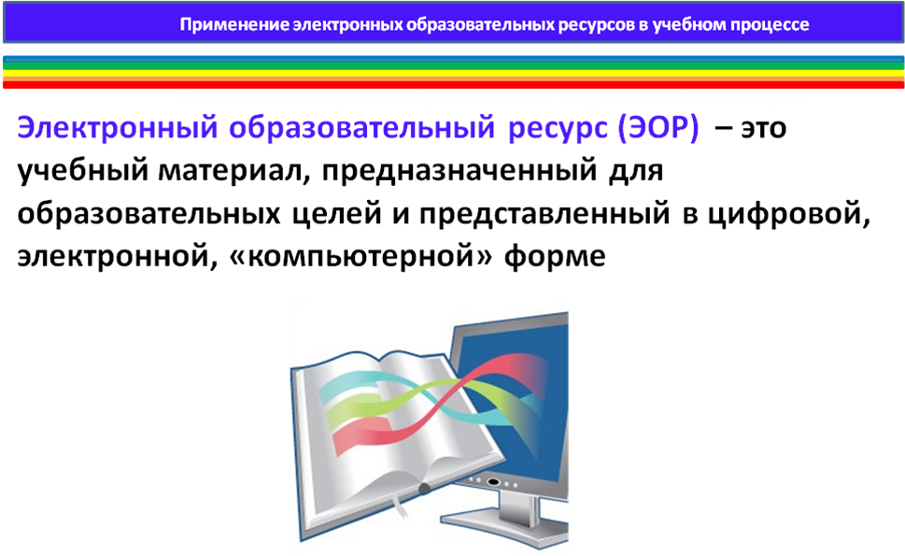

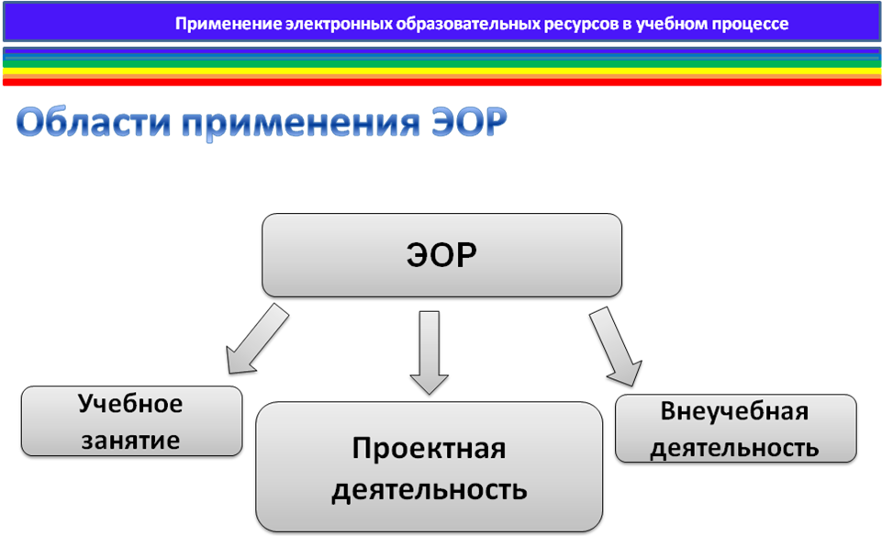

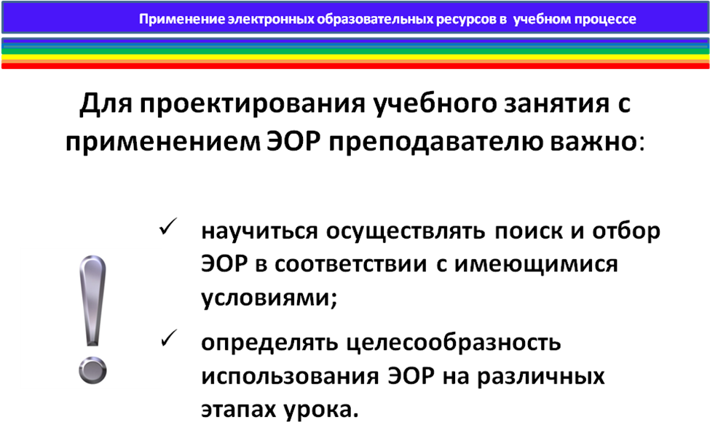

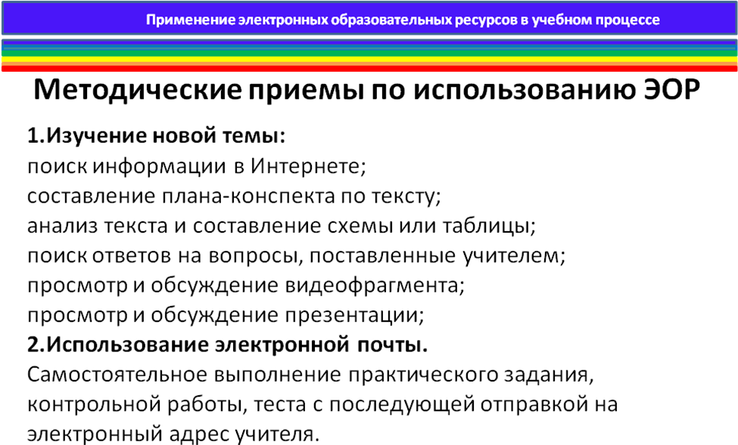

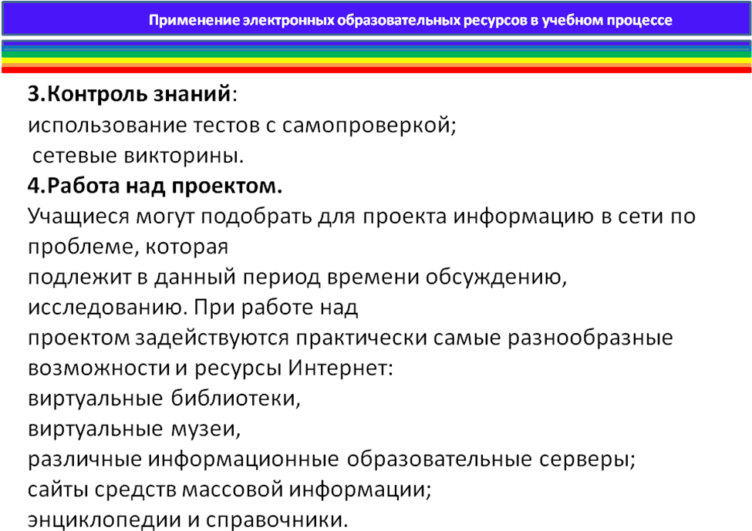

Мы все с вами учителя, преподающие различные учебные дисциплины, но что нас объединяет? (мы все классные руководители и должны заботиться о здоровье детей, нести пропаганду здорового образа жизни)

Сегодня я предлагаю вам рассмотреть проект фрагмента учебного занятия по теме: «Здоровье и здоровый образ жизни», используя материалы на сайте фциор и ответить на вопросы:

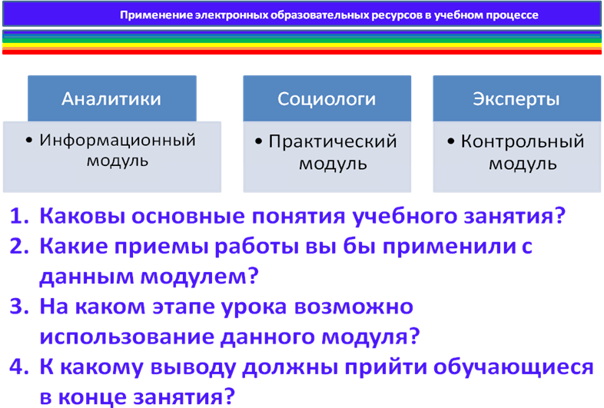

Итак, я предоставляю слово 1 группе, 2 группе, 3 группе.

Таким образом, Интернет можно использовать и при организации уроков, и при повышении мотивации школьников к обучению, и для дополнительного образования.

Закончить нашу работу я  хотела  бы, используя метод «Незаконченные предложения »

«Я буду использовать в своей работе ЭОР, потому что…»

«Использование ЭОР позволило мне…»

«Для меня было новым…»

**Список литературы:**

Новые педагогические и информационные технологии в системе образования / Под ред. Е.С. Полат. – М.: Изд. центр «Академия», 2003.

Гиркин И.В. Новые подходы к организации учебного процесса с использованием современных компьютерных технологий //Информа­ционные технологии. – 1998. – № 6.

Руденко Н.Н. Использование ИКТ в процессе обучения в начальной школе: natalirudenko@mail.ru

Савченко Е.М. Использование компьютера на уроках математики //Начальная школа. – 2006. – №5. – С. 56-57.

Попова Н.Г. Информатизация учебного процесса // Начальная школа. – 2000. – №11. – С. 71-73.

**Приложение**

**ЭЛЕКТРОННЫЕ ОБРАЗОВАТЕЛЬНЫЕ РЕСУРСЫ**

**ДЛЯ ОБУЧАЮЩИХСЯ**

(Федеральные Российские образовательные ресурсы)

Портал президентской библиотеки http://www.prlib.ru

Министерство образования и науки Российской Федерации http://www.mon.gov.ru

Федеральная служба по надзору в сфере образования и науки (Рособрнадзор) http://www.obrnadzor.gov.ru

Федеральное агентство по образованию (Рособразование) http://www.ed.gov.ru

Федеральное агентство по науке и инновациям (Роснаука) http://www.fasi.gov.ru

Приоритетные национальные проекты: сайт Совета при Президенте Россиийской Федерации по реализации приоритетных национальных проектов и демографической политике http://www.rost.ru

Статистика российского образования http://stat.edu.ru

Федеральный центр тестирования http://www.rustest.ru

Федеральный портал «Российское образование» http://www.edu.ru

Российский общеобразовательный портал http://www.school.edu.ru

Портал информационной поддержки Единого государственного экзамена http://ege.edu.ru

Естественнонаучный образовательный портал http://www.en.edu.ru

Федеральный образовательный портал «Экономика. Социология. Менеджмент» http://www.ecsocman.edu.ru

Федеральный портал «Инженерное образование» http://www.techno.edu.ru

Федеральный портал «Социально-гуманитарное и политологическое образование» http://www.humanities.edu.ru/

Федеральный правовой портал «Юридическая Россия» http://www.law.edu.ru

Федеральный портал «Информационно-коммуникационные технологии в образовании» http://www.ict.edu.ru

Российский портал открытого образования http://www.openet.edu.ru

Образовательный портал по поддержке процессов обучения в странах СНГ http://www.sng.edu.ru

Федеральный портал «Дополнительное образование детей» http://www.vidod.edu.ru

Образовательные ресурсы сети Интернет http://catalog.iot.ru/?cat=26

Образовательная пресса

Большая перемена: сайт информационной поддержки ФЦПРО http://www.newseducation.ru

Спутниковый канал единой образовательной информационной среды http://sputnik.mto.ru

Учительская газета http://www.ug.ru

Всероссийская олимпиада школьников http://www.rusolymp.ru

Всероссийские дистанционные эвристические олимпиады http://www.eidos.ru/olymp/

Олимпиады для школьников: информационный сайт http://www.olimpiada.ru

Умник: Всероссийский детский интернет-фестиваль http://www.childfest.ru

Юность, наука, культура: Всероссийский открытый конкурс исследовательских и творческих работ учащихся http://unk.future4you.ru

Энциклопедии, словари, справочники, каталоги

Портал ВСЕОБУЧ — все об образовании http://www.edu-all.ru

Коллекция «История образования» Российского общеобразовательного портала http://museum.edu.ru

Бизнес-словарь http://www.businessvoc.ru

Большой энциклопедический и исторический словари он-лайн http://www.edic.ru

ВикиЗнание: гипертекстовая электронная энциклопедия http://www.wikiznanie.ru

Википедия: свободная многоязычная энциклопедия http://ru.wikipedia.org

Мегаэнциклопедия портала «Кирилл и Мефодий» http://www.megabook.ru

МультиЛекс Online: электронные словари онлайн http://online.multilex.ru

Нобелевские лауреаты: биографические статьи http://www.n-t.org/nl/

Педагогический энциклопедический словарь http://dictionary.fio.ru

Рубрикон: энциклопедии, словари, справочники http://www.rubricon.com

Русские словари. Служба русского языка http://www.slovari.ru

Словари издательства «Русский язык»: англо-русский, русско-английский, немецко-русский и русско-немецкий http://www.rambler.ru/dict/

Словари и энциклопедии on-line на Академик.ру http://dic.academic.ru

Словари русского языка на портале «Грамота.ру» http://slovari.gramota.ru

Служба тематических толковых словарей «Глоссарий.ру» http://www.glossary.ru

Толковый словарь живого великорусского языка В.И. Даля http://vidahl.agava.ru

Энциклопедия «Кругосвет» http://www.krugosvet.ru

Энциклопедия «Природа науки. 200 законов мироздания» http://www.elementy.ru/trefil/

Яндекс.Словари http://slovari.yandex.ru

Sokr.Ru: словарь сокращений русского языка http://www.sokr.ru

Всё для школьников http://nashol.com/?ret=555

Ресурсы для дистанционных форм обучения

Виртуальная школа Кирилла и Мефодия http://vschool.km.ru

Интернет-школа «Просвещение.ru» http://www.internet-school.ru

Образовательный сайт TeachPro.ru http://www.teachpro.ru

Обучающие сетевые олимпиады http://oso.rcsz.ru

Открытый колледж http://www.college.ru

Центр дистанционного образования «Эйдос» http://www.eidos.ru

i-Школа (школа дистанционной поддержки образования детей-инвалидов) http://www.home-edu.ru

Информационная поддержка Единого государственного экзамена

Портал информационной поддержки Единого государственного экзамена http://ege.edu.ru

Сайт информационной поддержки Единого государственного экзамена в компьютерной форме http://www.ege.ru

Ресурсы по предметам общеобразовательной подготовки

*Биология и экология*

Газета «Биология» и сайт для учителя «Я иду на урок биологии» http://bio.1september.ru

Биология в Открытом колледже http://www.college.ru/biology

Herba: ботанический сервер Московского университета http://www.herba.msu.ru

BioDat: информационно-аналитический сайт о природе России и экологии http://www.biodat.ru

FlorAnimal: портал о растениях и животных http://www.floranimal.ru

Forest.ru: все о российских лесах http://www.forest.ru

Биология: сайт преподавателя биологии А.Г. Козленко http://www.kozlenkoa.narod.ru

БиоДан — Тропинка в загадочный мир http://www.biodan.narod.ru

Внешкольная экология: программа «Школьная экологическая инициатива» http://www.eco.nw.ru

В помощь моим ученикам: сайт учителя биологии А.П. Позднякова http://www.biolog188.narod.ru

Государственный Дарвиновский музей http://www.darwin.museum.ru

Живые существа: электронная иллюстрированная энциклопедия http://www.livt.net

Занимательно о ботанике. Жизнь растений http://plant.geoman.ru

Изучаем биологию http://learnbiology.narod.ru

Концепции современного естествознания: электронное учебное пособие http://nrc.edu.ru/est/

Медицинская энциклопедия. Анатомический атлас http://med.claw.ru

Мир животных http://animal.geoman.ru

Опорно-двигательная система человека: образовательный сайт http://www.skeletos.zharko.ru

Палеоэнтомология в России http://www.palaeoentomolog.ru

Проблемы эволюции http://www.macroevolution.narod.ru

Редкие и исчезающие животные России http://www.nature.ok.ru

Санкт-Петербургская общественная организация содействия экологическому образованию http://www.aseko.ru

Теория эволюции как она есть http://evolution.powernet.ru

Чарлз Дарвин: биография и книги http://charles-darwin.narod.ru

Экологическое образование детей и изучение природы России http://www.ecosystema.ru

*География*

Газета «География» и сайт для учителя «Я иду на урок географии» http://geo.1september.ru

GeoPort.ru: страноведческий портал http://www.geoport.ru

GeoSite — все о географии http://www.geosite.com.ru

Библиотека по географии. Географическая энциклопедия http://www.geoman.ru

География. Планета Земля http://www.rgo.ru

География.ру: страноведческая журналистика http://www.geografia.ru

География России: энциклопедические данные о субъектах Российской Федерации http://www.georus.by.ru

География: сайт А.Е. Капустина http://geo2000.nm.ru

Гео-Тур: география стран и континентов http://geo-tur.narod.ru

Мир карт: интерактивные карты стран и городов http://www.mirkart.ru

Народная энциклопедия городов и регионов России «Мой Город» http://www.mojgorod.ru

Проект WGEO — всемирная география http://www.wgeo.ru

Сайт «Все флаги мира» http://www.flags.ru

Сайт редких карт Александра Акопяна http://www.karty.narod.ru

Страны мира: географический справочник http://geo.historic.ru

Территориальное устройство России: справочник-каталог «Вся Россия» по экономическим районам http://www.terrus.ru

Уроки географии и экономики: сайт учителя географии А.Э. Фромберга http://afromberg.narod.ru

Учебно-методическая лаборатория географии Московского института открытого образования http://geo.metodist.ru

*Иностранные языки*

Английский язык

ABC-online. Английский язык для всех http://www.abc-english-grammar.com

Lang.Ru: интернет-справочник «Английский язык» http://www.lang.ru

Fluent English — образовательный проект http://www.fluent-english.ru

Native English. Изучение английского языка http://www.native-english.ru

School English: газета для изучающих английский язык http://www.schoolenglish.ru

Английский для детей http://www.englishforkids.ru

Английский клуб http://www.englishclub.narod.ru

Английский язык.ru — все для изучающих английский язык http://www.english.language.ru

Английский язык в библиотеке Максима Мошкова http://lib.ru/ENGLISH/

Английский язык в школе http://englishaz.narod.ru

Английский язык в Открытом колледже http://www.english.ru

Английский язык детям http://www.bilingual.ru

Английский для дошкольника http://kinder-english.narod.ru

Английский язык: как его выучить? http://denistutor.narod.ru

Английский язык на HomeEnglish.ru http://www.homeenglish.ru

Английский язык: проект Новосибирской открытой образовательной сети http://www.websib.ru/noos/english/

Английский язык: сайт Алексея Ермакова http://www.alex-ermakov.ru

Выучи английский язык самостоятельно http://www.learn-english.ru

Грамматика английского языка http://www.mystudy.ru

Курсы английского языка для самостоятельного изучения: компьютерные программы http://www.english4.ru

Уроки он-лайн по английскому языку http://lessons.study.ru

Немецкий язык

GrammaDe.ru — немецкая грамматика и упражнения http://www.grammade.ru http://www.francite.ru

Linguistic.ru — все о языках, лингвистике, переводе http://www.linguistic.ru

Uz-Translations: мультиязыковый портал http://uztranslations.net.ru

Изучение языков в Интернете http://www.languages-study.com

Немецкий язык он-лайн http://www.deutsch-uni.com.ru

Oнлайн-переводчик компании ПРОМТ http://www.translate.ru

Портал изучения немецкого языка StudyGerman.ru http://www.studygerman.ru

Языковой портал Ильи Франка http://www.franklang.ru

*Информатика и информационно-коммуникационные технологии*

Учебные материалы по информатике

Библиотека учебных курсов Microsoft http://www.microsoft.com/Rus/Msdnaa/Curricula/

Виртуальный компьютерный музей http://www.computer-museum.ru

Газета «Информатика» Издательского дома «Первое сентября» http://inf.1september.ru

Дидактические материалы по информатике и математике http://comp-science.narod.ru

Интернет-университет информационных технологий (ИНТУИТ.ру) http://www.intuit.ru

Информатика в школе: сайт М.Б. Львовского http://marklv.narod.ru/inf/

Информатика в школе: сайт И.Е. Смирновой http://infoschool.narod.ru

Информатика для учителей: сайт С.В. Сырцовой http://www.syrtsovasv.narod.ru

Информатика и информация: сайт для учителей информатики и учеников http://www.phis.org.ru/informatika/

Информатика и информационные технологии в образовании http://www.rusedu.info

Информатика и информационные технологии: майт лаборатории информатики МИОО http://iit.metodist.ru

Информатика: учебник Л.З. Шауцуковой http://book.kbsu.ru

Информатор: учебно-познавательный сайт по информационным технологиям http://school87.kubannet.ru/info/

Информация для информатиков: сайт О.В.Трушина http://trushinov.chat.ru

История Интернета в России http://www.nethistory.ru

ИТ-образование в России: сайт открытого е-консорциума http://www.edu-it.ru

Компьютерные телекоммуникации: курс учителя информатики Н.С. Антонова http://distant.463.jscc.ru

Клякс@.net: Информатика в школе. Компьютер на уроках http://www.klyaksa.net

Материалы к урокам информатики (О.А. Тузова, С.-Петербург, школа № 550) http://school.ort.spb.ru/library.html

Методические и дидактические материалы к урокам информатики: сайт Е.Р. Кочелаевой http://ekochelaeva.narod.ru

Московский детский клуб «Компьютер» http://www.child.ru

Негосударственное образовательное учреждение «Роботландия+» http://www.botik.ru/~robot/

Открытые системы: издания по информационным технологиям http://www.osp.ru

Персональный компьютер, или «Азбука PC» для начинающих http://www.orakul.spb.ru/azbuka.htm

Преподавание информатики в школе. Dedinsky school page http://www.axel.nm.ru/prog/

Портал CITForum http://www.citforum.ru

Социальная информатика: факультатив для школьников-технарей http://www.sinf2000.narod.ru

Самарский лицей информационных технологий http://www.samlit.samara.ru

Теоретический минимум по информатике http://teormin.ifmo.ru

Учебные модели компьютера, или «Популярно о работе компьютера» http://emc.km.ru

Школьный университет: профильное и индивидуальное ИТ-обучение http://www.itdrom.com

Энциклопедия компьютерной графики, мультимедиа и САПР http://niac.natm.ru/graphinfo

Энциклопедия персонального компьютера http://mega.km.ru/pc/

*История*

Газета «История» и сайт для учителя «Я иду на урок истории» http://his.1september.ru

Коллекция «Исторические документы» Российского общеобразовательного портала http://historydoc.edu.ru

Отечественная история 65 лет битве под Москвой http://pobeda.mosreg.ru

Аллея славы http://glory.rin.ru

Великая Отечественная война: краткое описание, биографии полководцев http://www.1941-1945.ru

Виртуальный музей декабристов http://decemb.hobby.ru

Герои страны: патриотический интернет-проект http://www.warheroes.ru

Династия Романовых http://www.moscowkremlin.ru/romanovs.html

Интернет-проект «1812 год» http://www.museum.ru/museum/1812/

История России с древнейших времен до наших дней http://rushistory.stsland.ru

Ленинград. Блокада. Подвиг http://blokada.otrok.ru

Наша Победа. День за днем http://www.9may.ru

Образование Киевской Руси http://oldru.narod.ru

Отечественная история: подборка публикаций и документов по истории России http://lants.tellur.ru/history/

Правители России и Советского Союза http://www.praviteli.org

Проект «ПОБЕДИТЕЛИ: Солдаты Великой войны» http://www.pobediteli.ru

РККА — Рабоче-Крестьянская Красная Армия http://www.rkka.ru

Родина: Российский исторический иллюстрированный журнал http://www.istrodina.com

Русский биографический словарь http://www.rulex.ru

Сайт «Я помню»: воспоминания о Великой Отечественной войне http://www.iremember.ru

Советский Союз: сборник статей, рассказов, воспоминаний и документов http://soyuzssr.narod.ru

Сталинградская битва http://battle.volgadmin.ru

Старые газеты: история СССР, войны и предвоенного периода http://www.oldgazette.ru

Страницы русской истории в живописи: картинная галерея Александра Петрова http://art-rus.narod.ru

Этнография народов России http://www.ethnos.nw.ru

*Всемирная история*

Historic.Ru: Всемирная история http://www.historic.ru

Биография.Ру: биографии исторических личностей http://www.biografia.ru

Великая французская революция http://liberte.newmail.ru

Всемирная история в лицах http://rulers.narod.ru

Всемирная история: единое научно-образовательное пространство http://www.worldhist.ru

Всемирная история: сайт Д. Гришина http://www.world-history.ru

Всемирная история: учебники и книги С.А. Нефедова http://hist1.narod.ru

Вторая мировая война: каталог ресурсов http://www.1939-1945.net

Древняя Греция: история, искусство, мифология http://www.ellada.spb.ru

История Древнего мира: электронное приложение к учебнику для 5-го класса http://www.ancienthistory.spb.ru

История Древнего Рима http://www.ancientrome.ru

Компьютер на уроках истории, обществознания и права: сайт А.И. Чернова http://lesson-history.narod.ru

Холодная война: история и персоналии http://www.coldwar.ru

ХРОНОС — Всемирная история в Интернете http://www.hrono.ru

*Литература*

Отечественная и зарубежная литература

Газета «Литература» и сайт для учителя «Я иду на урок литературы» http://lit.1september.ru

Коллекция «Русская и зарубежная литература для школы» Российского общеобразовательного портала http://litera.edu.ru

BiblioГид — книги и дети: проект Российской государственной детской библиотеки http://www.bibliogid.ru

Kidsbook: библиотека детской литературы http://kidsbook.narod.ru

Виртуальный музей литературных героев http://www.likt590.ru/project/museum/

В помощь молодому педагогу: сайт учителя русского языка и литературы Л.О. Красовской http://skolakras.narod.ru

Древнерусская литература http://pisatel.org/old/

Кабинет русского языка и литературы Института содержания и методов обучения РАО http://ruslit.ioso.ru

Методика преподавания литературы http://metlit.nm.ru

Мифология Греции, Рима, Египта и Индии: иллюстрированная энциклопедия http://www.foxdesign.ru/legend/

Русская виртуальная библиотека http://www.rvb.ru

Слова: поэзия Серебряного века http://slova.org.ru

Стихия: классическая русская / советская поэзия http://litera.ru/stixiya/

Фундаментальная электронная библиотека «Русская литература и фольклор» http://www.feb-web.ru

Писатели и литературные произведения

Академик Дмитрий Сереевич Лихачев http://likhachev.lfond.spb.ru

Белинский Виссарион Григорьевич http://www.belinskiy.net.ru

Булгаковская энциклопедия http://www.bulgakov.ru

 Герцен Александр Иванович http://www.gercen.net.ru

Гоголь Николай Васильевич http://www.nikolaygogol.org.ru

Гончаров Иван Александрович http://www.goncharov.spb.ru

Грибоедов Александр Сергеевич http://www.griboedow.net.ru

Добролюбов Николай Александрович http://www.dobrolyubov.net.ru

Достоевский Федор Михайлович http://www.dostoevskiy.net.ru

Жуковский Василий Андреевич http://www.zhukovskiy.net.ru

Лев Толстой и «Ясная Поляна» http://www.tolstoy.ru

Карамзин Николай Михайлович http://www.karamzin.net.ru

Крылов Иван Андреевич http://www.krylov.net.ru

Куприн Александр Иванович http://www.kuprin.org.ru

Лермонтов Михаил Юрьевич http://www.lermontow.org.ru

Островский Александр Николаевич http://www.ostrovskiy.org.ru

Некрасов Николай Алексеевич http://www.nekrasow.org.ru

Пушкин Александр Сергеевич http://www.aleksandrpushkin.net.ru

Салтыков-Щедрин Михаил Евграфович http://www.saltykov.net.ru

Толстой Лев Николаевич http://www.levtolstoy.org.ru

Тургенев Иван Сергеевич http://www.turgenev.org.ru

Тютчев Федор Иванович http://www.tutchev.net.ru

Фонвизин Денис Иванович http://www.fonvisin.net.ru

Чернышевский Николай Гаврилович http://www.chernishevskiy.net.ru

Чехов Антон Павлович http://www.antonchehov.org.ru

*Математика*

Газета «Математика» Издательского дома «Первое сентября» http://mat.1september.ru

Математика в Открытом колледже http://www.mathematics.ru

Math.ru: Математика и образование http://www.math.ru

Московский центр непрерывного математического образования (МЦНМО) http://www.mccme.ru

Allmath.ru — вся математика в одном месте http://www.allmath.ru

EqWorld: Мир математических уравнений http://eqworld.ipmnet.ru

Exponenta.ru: образовательный математический сайт http://www.exponenta.ru

Вся элементарная математика: Средняя математическая интернет-школа http://www.bymath.net

Геометрический портал http://www.neive.by.ru

Графики функций http://graphfunk.narod.ru

Дидактические материалы по информатике и математике http://comp-science.narod.ru

Дискретная математика: алгоритмы (проект Computer Algorithm Tutor) http://rain.ifmo.ru/cat/

ЕГЭ по математике: подготовка к тестированию http://www.uztest.ru

Задачи по геометрии: информационно-поисковая система http://zadachi.mccme.ru

Задачник для подготовки к олимпиадам по математике http://tasks.ceemat.ru

Занимательная математика — школьникам (олимпиады, игры, конкурсы по математике) http://www.math-on-line.com

Интернет-проект «Задачи» http://www.problems.ru

Математические этюды http://www.etudes.ru

Математика on-line: справочная информация в помощь студенту http://www.mathem.h1.ru

Математика в помощь школьнику и студенту (тесты по математике online) http://www.mathtest.ru

Математика для поступающих в вузы http://www.matematika.agava.ru

Математика: Консультационный центр преподавателей и выпускников МГУ http://school.msu.ru

Математика и программирование http://www.mathprog.narod.ru

Математические олимпиады и олимпиадные задачи http://www.zaba.ru

Международный математический конкурс «Кенгуру» http://www.kenguru.sp.ru

Методика преподавания математики http://methmath.chat.ru

Московская математическая олимпиада школьников http://olympiads.mccme.ru/mmo/

Решебник.Ru: Высшая математика и эконометрика — задачи, решения http://www.reshebnik.ru

Сайт элементарной математики Дмитрия Гущина http://www.mathnet.spb.ru

Турнир городов — Международная математическая олимпиада для школьников http://www.turgor.ru

*Обществознание. Экономика. Право*

Официальная Россия: сервер органов государственной власти Российской Федерации http://www.gov.ru

Президент России: официальный сайт http://www.president.kremlin.ru

Президент России — гражданам школьного возраста http://www.uznay-prezidenta.ru

Государственная Дума: официальный сайт http://www.duma.gov.ru

Федеральная служба государственной статистики: базы данных, статистическая информация http://www.gks.ru

Economicus.Ru: экономический портал. Проект Института «Экономическая школа» http://economicus.ru

50 лекций по микроэкономике http://50.economicus.ru

Виртуальная экономическая библиотека http://econom.nsc.ru/jep/

Вопросы школьного экономического образования: международный учебно-методический журнал http://econom.nsu.ru/dovuz/journal/

Галерея экономистов http://gallery.economicus.ru

Интернет-сервер «АКДИ Экономика и жизнь» http://www.economics.ru

Информационно-аналитический портал «Наследие» http://www.nasledie.ru

Инфотека «Основы экономики» http://infoteka.economicus.ru

Книги по экономике, финансам, менеджменту и маркетингу http://www.aup.ru/books/

Макроэкономика http://hsemacro.narod.ru

Московская школа прав человека http://www.mshr-ngo.ru

Обществознание в школе: сайт учителя по обществознанию В.П. Данилова http://danur-w.narod.ru

Организация Объединенных Наций http://www.un.org/russian/

Основы экономики: вводный курс http://be.economicus.ru

Открытая экономика: информационно-аналитический сервер http://www.opec.ru

Открытые курсы бизнеса и экономики http://www.college.ru/economics/

Права человека в России http://www.hro.org

Программа ЮНЕСКО «Информация для всех» в России http://www.ifap.ru

Социальные и экономические права в России http://www.seprava.ru

Соционет: информационное пространство по общественным наукам http://socionet.ru

СМИ.ru — средства массовой информации в Интернете: каталог российских СМИ http://www.smi.ru

Уполномоченный по правам человека в Российской Федерации: официальный сайт http://ombudsman.gov.ru

Уроки географии и экономики: сайт учителя географии А.Э. Фромберга http://afromberg.narod.ru

Центр экономического и бизнес-образования: в помощь учителю http://www.cebe.sib.ru

Экономика и право на сервере Новосибирской открытой образовательной сети http://www.websib.ru/noos/economy/

Энциклопедия маркетинга http://www.marketing.spb.ru

*Русский язык*

Газета «Русский язык» и сайт для учителя «Я иду на урок русского языка» http://rus.1september.ru

Грамота.Ру: справочно-информационный портал «Русский язык» http://www.gramota.ru

Коллекция «Диктанты — русский язык» Российского общеобразовательного портала http://language.edu.ru

Культура письменной речи http://www.gramma.ru

Владимир Даль. Электронное издание собрания сочинений http://www.philolog.ru/dahl/

Имена.org — популярно об именах и фамилиях http://www.imena.org

Искусство слова: авторская методика преподавания русского языка http://www.gimn13.tl.ru/rus/

Кабинет русского языка и литературы Института содержания и методов обучения РАО http://ruslit.ioso.ru

Крылатые слова и выражения http://slova.ndo.ru

Международная ассоциация преподавателей русского языка и литературы (МАПРЯЛ) http://www.mapryal.org

Мир слова русского http://www.rusword.org

Национальный корпус русского языка: информационно-справочная система http://www.ruscorpora.ru

Опорный орфографический компакт: пособие по орфографии русского языка http://yamal.org/ook/

Основные правила грамматики русского языка http://www.stihi-rus.ru/pravila.htm

Риторика, русский язык и культура речи, лингвокультурология: электронные лингвокультурологические курсы http://gramota.ru/book/ritorika/

Российское общество преподавателей русского языка и литературы: портал «Русское слово» http://www.ropryal.ru

Рукописные памятники Древней Руси    http://www.lrc-lib.ru

Русская грамматика: академическая грамматика Института русского языка РАН http://rusgram.narod.ru

Русская фонетика: мультимедийный интернет-учебник http://www.philol.msu.ru/rus/galya-1/

Русское письмо: происхождение письменности, рукописи, шрифты http://character.webzone.ru

Светозар: Открытая международная олимпиада школьников по русскому языку http://www.svetozar.ru

Свиток — История письменности на Руси http://www.ivki.ru/svitok/

Система дистанционного обучения «Веди» — Русский язык http://vedi.aesc.msu.ru

Словесник: сайт для учителей Е.В. Архиповой http://slovesnik-oka.narod.ru

Справочная служба русского языка http://spravka.gramota.ru

Тесты по русскому языку http://likbez.spb.ru

Центр развития русского языка http://www.ruscenter.ru

Филологический портал Philology.ru http://www.philology.ru

Электронные пособия по русскому языку для школьников http://learning-russian.gramota.ru

*Физика*

Физика в Открытом колледже http://www.physics.ru

Газета «Физика» Издательского дома «Первое сентября» http://fiz.1september.ru

Коллекция «Естественнонаучные эксперименты»: физика http://experiment.edu.ru

Виртуальный методический кабинет учителя физики и астрономии http://www.gomulina.orc.ru

Задачи по физике с решениями http://fizzzika.narod.ru

Занимательная физика в вопросах и ответах: сайт заслуженного учителя РФ В. Елькина http://elkin52.narod.ru

Заочная физико-техническая школа при МФТИ http://www.school.mipt.ru

Кабинет физики Санкт-Петербургской академии постдипломного педагогического образования http://www.edu.delfa.net

Кафедра и лаборатория физики Московского института открытого образования http://fizkaf.narod.ru

Квант: научно-популярный физико-математический журнал http://kvant.mccme.ru

Информационные технологии в преподавании физики: сайт И.Я. Филипповой http://ifilip.narod.ru

Классная физика: сайт учителя физики Е.А. Балдиной http://class-fizika.narod.ru

Краткий справочник по физике http://www.physics.vir.ru

Мир физики: физический эксперимент http://demo.home.nov.ru

Образовательный сервер «Оптика» http://optics.ifmo.ru

Обучающие трехуровневые тесты по физике: сайт В.И. Регельмана http://www.physics-regelman.com

Онлайн-преобразователь единиц измерения http://www.decoder.ru

Региональный центр открытого физического образования физического факультета СПбГУ http://www.phys.spb.ru

Сервер кафедры общей физики физфака МГУ: физический практикум и демонстрации http://genphys.phys.msu.ru

Теория относительности: интернет-учебник по физике http://www.relativity.ru

Термодинамика: электронный учебник по физике для 7-го и 8-го классов http://fn.bmstu.ru/phys/bib/I-NET/

Уроки по молекулярной физике http://marklv.narod.ru/mkt/

Физика в анимациях http://physics.nad.ru

Физика в Интернете: журнал-дайджест http://fim.samara.ws

Физика вокруг нас http://physics03.narod.ru

Физика для учителей: сайт В.Н. Егоровой http://fisika.home.nov.ru

Физика.ру: сайт для учащихся и преподавателей физики http://www.fizika.ru

Физика студентам и школьникам: сайт А.Н. Варгина http://www.physica.ru

Физикомп: в помощь начинающему физику http://physicomp.lipetsk.ru

Электродинамика: учение с увлечением http://physics.5ballov.ru

Элементы: популярный сайт о фундаментальной науке http://www.elementy.ru

Эрудит: биографии ученых и изобретателей http://erudite.nm.ru

Ядерная физика в Интернете http://nuclphys.sinp.msu.ru

*Химия*

Газета «Химия» и сайт для учителя «Я иду на урок химии» http://him.1september.ru

ChemNet: портал фундаментального химического образования http://www.chemnet.ru

АЛХИМИК: сайт Л.Ю. Аликберовой http://www.alhimik.ru

Основы химии: образовательный сайт для школьников и студентов http://www.hemi.nsu.ru

Химия в Открытом колледже http://www.chemistry.ru

WebElements: онлайн-справочник химических элементов http://webelements.narod.ru

Белок и все о нем в биологии и химии http://belok-s.narod.ru

Виртуальная химическая школа http://maratakm.narod.ru

Занимательная химия: все о металлах http://all-met.narod.ru

Мир химии http://chem.km.ru

Кабинет химии: сайт Л.В. Рахмановой http://www.104.webstolica.ru

Коллекция «Естественнонаучные эксперименты»: химия http://experiment.edu.ru

Органическая химия: электронный учебник для средней школы http://www.chemistry.ssu.samara.ru

Химия для всех: иллюстрированные материалы по общей, органической и неорганической химии http://school-sector.relarn.ru/nsm/

Химия для школьников: сайт Дмитрия Болотова http://chemistry.r2.ru

Школьная химия http://schoolchemistry.by.ru

Электронная библиотека по химии и технике http://rushim.ru/books/books.htm

 Сладкова Т.Л., заместитель директора

по УВР МОШ І-ІІІ ступеней № 58

34